**АО «АГД ДАЙМОНДС» реализует оборудование**

**Мотор редуктор NMRV030-60-23,3-0,18**

|  |  |  |  |  |  |
| --- | --- | --- | --- | --- | --- |
| **№ п/п** | **Наименование** | **Заводской номер** | **Кол-во, шт.** | **Состояние, год выпуска** | **Цена реализации, руб.** |
| 1 | Мотор редуктор NMRV030-60-23,3-0,18 | 1108-1356 | 2 | Новый, предположительно 2013г.  (паспорт отсутствует) | 8 520,00 |

**Заинтересованным в приобретении необходимо:** направить письменное обращение, с указанием объекта и цены реализации, на имя генерального директора Бакова М.С. Запросы направляются на электронный почтовый адрес [Fax@agddiamonds.ru](mailto:Fax@agddiamonds.ru).

Информацию по вопросам технического состояния и осмотра можно получить у ведущего инженера-энергетика тел. +7 (8182) 46-40-46 доб. 5259

За разъяснениями по вопросам реализации обращаться к Начальнику УМТС, контактный тел. +7 (8182) 46-40-46 доб. 5260

**Мотор редуктор NMRV030-60-23,3-0,18**

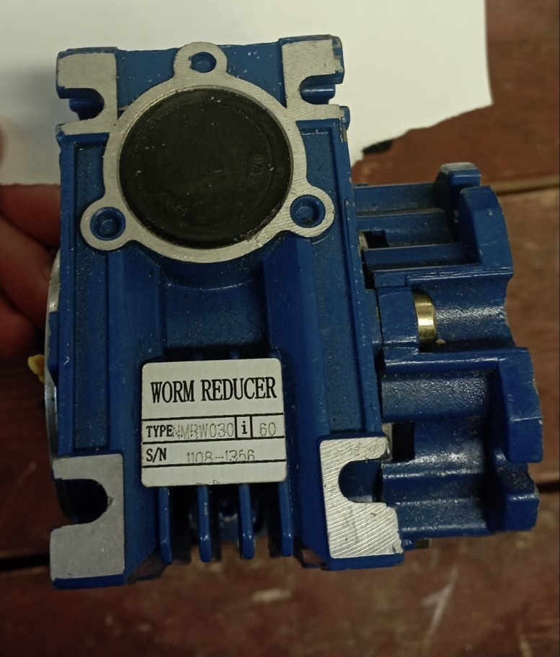

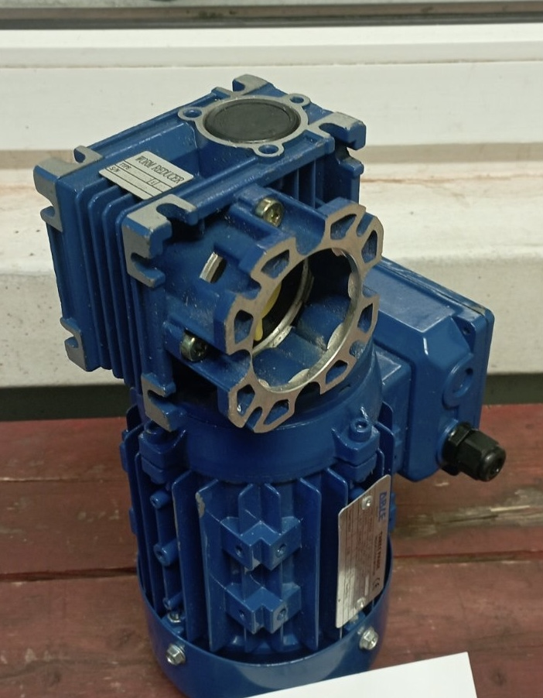

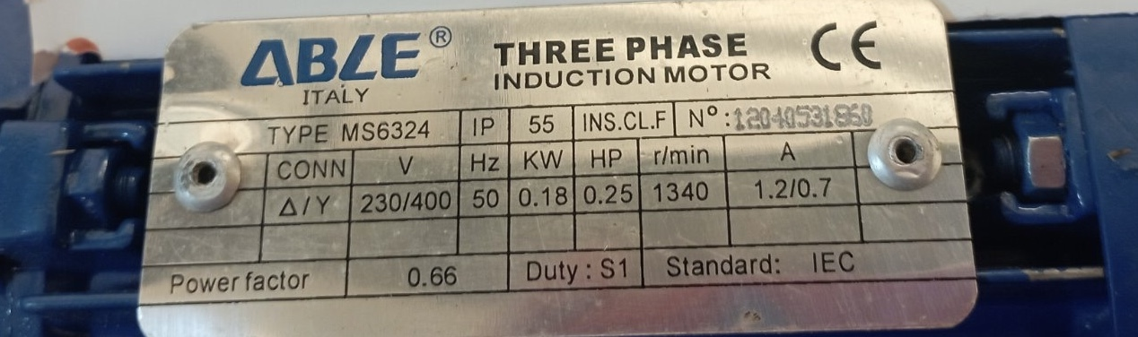

**Мотор редуктор NMRV030-60-23,3-0,18**

